Бубнова С.В.,
учитель начальных классов МБОУ «Средняя общеобразовательная школа №19»,
г. Тулун
Технологическая карта урока по учебному предмету «Русский язык» в 4-ом классе на тему «Склонение имён прилагательных во множественном числе»
Тип урока: |  | Урок общеметодологической направленности
Авторы УМК: |  | Л .Ф. Климанова, Т .В. Бабушкина
Цели урока: |  | Создание условий для формирования умения определять падеж, число, род имён прилагательных; употреблять в речи имена прилагательные в нужном падеже; обобщать и систематизировать знания об имени прилагательном и его морфологических признаках; работать с текстом; воспитания бережного отношения к природе.  Задачи:  1) образовательная: формировать умение применять алгоритмы определения безударных окончаний, рода, числа, падежа у имён прилагательных. Обобщать и систематизировать знания по теме «Имя прилагательное – часть речи». Осваивать умение определять главную мысль текста, делить его на смысловые части, составлять план.  2) развивающая: развивать внимание, самооценку; умение анализировать, сравнивать, делать обобщения.  3) воспитывающая: учить бережному отношению к природе.
Планируемые образовательные результаты (личностные, метапредметные, предметные): |  | Личностные УУД:  -проявлять интерес к русскому языку;  - осознанно строить речевое высказывание;  - планировать учебное сотрудничество.  Метапредметные УУД:  -понимать и принимать учебную задачу;  -осуществлять решение учебной задачи под руководством учителя;  - планировать деятельность на уроке под руководством учителя;  -слушать, понимать речь других; оформлять свои мысли, договариваться с одноклассниками;  - оценивать свою деятельность.  Предметные УУД:  -знать алгоритм определения безударных окончаний, рода, числа, падежа у имён прилагательных;  - уметь определять главную мысль текста;  -делить текст на смысловые части;  -составлять план к тексту;  - обобщать и систематизировать знания об имени прилагательном и его морфологических признаках.
Оборудование: |  | - тетради, ручки, простые карандаши, карточки для групповой и парной работы, листы оценивания, аппликация «Поляна» из бумаги и бумажные цветочки для рефлексии.
Образовательные ресурсы: |  | - мультимедийная презентация;  -Учебник «Русский язык», учебник общеобразовательных учреждений УМК «Перспектива» ч.2 (с.61).

Ход учебного занятия
Этап урока | Деятельность учителя | Деятельность учащихся
I.Мотивация к учебной деятельности  Цель этапа: психологический адекватный настрой на положительные эмоции и на успешную работу на занятии.  II.Актуализация знаний и пробное учебное действие.  Цель этапа: повторить изученный материал,  Проанализировать свои удачи/неудачи:  -выполняют самооценку своей работе. | 1.Приветствует учащихся; проводит психологическую гимнастику, проверяет готовность к уроку.  Учитель: В этом классе все друзья?  Дети: Я, ты, он, она…  Учитель: Помаши соседу справа,  Помаши соседу слева.  В этом классе все друзья?  Дети: Я, ты, он, она…  Учитель: Погрози соседу справа, погрози соседу слева.  В этом классе все друзья?  Дети: Я, ты, он, она….  Учитель: Улыбнись соседу справа, улыбнись соседу слева.  В этом классе все друзья?  Дети: Я, ты, он, она.  2.Организует повторение.  Учитель предлагает отгадать загадку и узнать, куда мы сегодня отправимся.  Вся в вершинах эта местность,  Для людей неробких.  Здесь туристам интересно  Вверх идти по тропке. (Горы).  3. Просит рассказать об особенностях природы в горах. | 1.Приветствуют учителя, участвуют в психологической гимнастике, выполняют движения и отвечают на вопросы учителя:  «Я, ты, он, она!»  Проверяют готовность к уроку.  Планируемые результаты:  Учится слушать и понимать речь других (Отвечая на вопрос, учится оформлять свои мысли, эмоции в устной форме; учится слушать и понимать речь других (коммуникативные УУД).  2.Дети слушают загадку, отгадывают и рассказывают об уровнях высотной поясности в горах, о смене климатических условий.

Целеполагание.  Цель этапа: определение темы и задач урока. | Учитель задаёт вопросы:  -Какими качествами должны обладать туристы, которые поднимаются на вершину горы?  Итак, мы сегодня будем путешественниками -покорителями гор.  4.Учитель: Выполняя задания на уроке, мы будем подниматься на гору и получать за каждое правильное выполненное задание букву. В конце урока вы составите из этих букв слово. У каждого у вас будет лист оценивания своих знаний.  (Приложение № 1)  5.«Интеллектуальная разминка»  Учитель просит рассмотреть данную запись и сформулировать задание к ней, выполнить в тетрадях.  На …………полях  В …………работах  За ……….танцами  Около ……труб  Слова для справок: аккуратные, хоккейные, металлические, медленные.  6.Учитель задаёт вопросы.  - Как определить написание безударного окончания у имени существительного во множественном числе?  - Как определить число, падеж имён прилагательных во множественном числе?  7. Учитель предлагает выполнить проверку и оценить работу каждому ученику, за каждое верно написанное словосочетание по 1 баллу, за падеж – по 1 баллу.  (Максимальный балл – 8 баллов)  1.Выявление трудностей при выполнении задания.  -Какие знания нам были необходимы, чтобы выполнить это задание?  2.Слушает ответы детей. Предлагает прочитать тему урока и сформулировать цели урока, составить план работы.  Проведём работу по плану:  1. Составим кластер «Имя прилагательное – часть речи».  2. Поработаем с текстом.  3.Сравним тексты с именами прилагательными и без них.  4. Сделаем вывод о роли имён прилагательных в речи.  9.Показ слайда с изображением ламы.  -Мы справились с заданием и получаем букву М от ламы. | 3.Ответы детей.  -Чем выше в горы, тем ниже температура воздуха.  В самом низу будет лиственный лес, чуть выше – еловый, за ним начнется тундра с невысокими кустиками, а она сменится альпийскими лугами, переходящую в каменную зону. Такое чередование называют уровнями высотной поясности.  Ребята перечисляют качества отважных туристов. (Смелыми, мужественными, находчивыми и спортивными).  4.Рассматривают лист оценивания.  5.Дети читают на слайде записи, придумывают и формулируют задания.  Ответы ребят:  - Надо к каждому существительному подобрать подходящее по смыслу прилагательное, поставив его в нужном падеже.  6.Проверяют и оценивают свою работу.  На хоккейных полях (П. п).  В аккуратных работах (П. п).  За медленными танцами (Т.п.)  Около металлических труб (Р. п)  2.Отвечают на вопросы учителя. Вспоминают алгоритм написания безударных окончаний у имён прилагательных. Повторяют алгоритм определения числа и падежа у имён прилагательных. Вспоминают, что род у имён прилагательных во множественном числе не определяется. Самостоятельная работа в тетрадях.  Планируемые результаты:  Вставляет подходящие по смыслу слова, анализирует их, сравнивает, выделяет общие признаки (познавательные УУД).  3.Дети рассматривают слайд с изображением медведя с буквой Н. (Мы справились с заданием, поднимаемся выше в горы, а медведь нам дарит букву Н).  1.Формулируют задачи урока.  Тема урока. «Склонение имён прилагательных во множественном числе».  Задачи:  -Продолжать учиться определять падеж, число и написание безударного окончания у имён прилагательных во множественном числе.  Планируемые результаты:  Учится оформлять свои мысли в устной форме;  определяет и формулирует тему, цель урока, ищет способы достижения цели (регулятивные УУД).  Отвечает на вопросы, строит свои высказывания, обосновывает ответы, делает вывод на основе анализа;  учится слышать, уважать чужую точку зрения (коммуникативные УУД).  Вставляет подходящие по смыслу слова, анализирует их, сравнивает, выделяет общие признаки (познавательные УУД).
III.Систематизация знаний.  Цель этапа: обеспечение систематизации знаний и способов действий в памяти учащихся. Обобщить и систематизировать знания обучающихся об имени прилагательном как части речи, его морфологических признаках. | 1.Учитель организовывает работу в группах.  Задание: составить кластер «Имя прилагательное – часть речи». (Приложение №1. Лист №4)  2.Слушает выступление групп. Предлагает выбрать правильный кластер, сравнение по слайду. Просит оценить работу в группах.  3.Учитель предлагает посмотреть на слайд, обращает внимание на изображение горного барана на слайде с буквой Ы и продвижением всё выше в горы. | 1.Работа в группах. Составление кластера.  2.Выступление групп.  3.Выбор правильного кластера, проверка по слайду, оценивают работу в группах.  Планируемые результаты:  Отвечает на вопросы, строит свои высказывания, обосновывает ответы, делает вывод на основе анализа;  учится слышать, уважать чужую точку зрения (коммуникативные УУД).  Вставляет подходящие по смыслу слова, анализирует их, сравнивает, выделяет общие признаки (познавательные УУД).  2.Оценивают работу своей группы и выбирают правильный кластер, ставят баллы за работу.  3.Дети рассматривают слайд с изображением  горного барана и буквой Ы.

VI. Включение системы знаний в учебную деятельность.  Цель этапа: формирование учебной деятельности на основе системы знаний об окружающей действительности. | 1.Учитель:  -Мы поднялись на вершину горы. Не каждый турист отчается забраться так высоко, это очень опасно! Только очень смелые могут! (Показ слайда с изображением орла и буквой У.)  -Вот нам за смелость орёл даёт букву У.  - Ребята, а что же мы увидели на вершине горы?  Вы узнаете, прочитав текст упражнения  № 106.  2.Учитель предлагает открыть учебники на странице 61.  - Работаем с учебником. Найдите упражнение с.61 №106. (Приложение №1)  Предлагает одному ученику прочитать выразительно текст вслух.  (Дети: «Мы увидели на вершине горы необыкновенные цветы!»  Учитель:  - Полюбуемся, можно их сфотографировать. Но рвать их нельзя, ведь им так тяжело было вырасти в суровых условиях! | 1.Рассматривают слайд с изображением орла.  (У детей на слайде буквы У, Н, М, Ы.)  2.Дети работают по учебнику, отвечают на вопрос учителя.  (Дети: «Мы увидели на вершине горы необыкновенные цветы!»)  2.Самостоятельно читают задания и текст упражнения, отвечают на вопросы.

 | 3.Организует самостоятельную работу в парах.  - Самостоятельно прочитайте задания и выполните их. Пользуйтесь таблицей на стр.60 «Склонение имён прилагательных во множественном числе».  4.Физминутка.  Дети по лесу гуляли,  (Дети маршируют на месте.)  За природой наблюдали.  (Ладонь прикладывают к глазам.)  Вверх на солнце посмотрели  (Поднимают головы кверху, «тянутся к солнышку».)  И их лучики согрели.  Бабочки летали,  Крыльями махали.  (Машут руками.)  Дружно хлопаем,  (Хлопают в ладоши.)  Ногами топаем!  (Топают ногами.)  Хорошо мы погуляли,  (Маршируют, делают вдох- выдох.)  И немножечко устали!  (Дети садятся на свои места.) В. Ковалько. | 3. Дети работают в парах. Совместно заполняют лист оценивания. (Приложение № 1)  Читают текст самостоятельно, договариваются, согласуют свою работу.  Определяют главную мысль текста, делят его на части и составляют план, озаглавливают их.  Находят в шестом предложении имена прилагательные и определяют род (где возможно), число, падеж.  5. Дети выполняют физ. паузу, движения, повторяют слова.

V. Закрепление системы знаний с формулированием проблемы.  Цель этапа: применить на практике полученные знания.  Цель этапа: закрепление учащимися системы знаний через способы действий. | 6.Показ слайда с изображением волка. (Детям за физ. паузу волк дарит букву И.)  1.Учитель предлагает выполнить проверку работы в парах, выслушать выступления желающих пар.  Осуществляет контроль и коррекцию ответов обучающихся.  Задания в парах.  Проверка выполнения упражнения  - Что хотел сказать автор читателю? Определи и запиши основную мысль текста.  - Составь и запиши план текста из 4 пунктов. В ответе ты можешь использовать сочетания слов или предложения.  - Выпиши из 4 –го предложения имена прилагательные с именами существительными, к которым они относятся. Укажи число, род (если есть), падеж прилагательных.  Учитель предлагает проблемную ситуацию.  Проблема:  -Попробуйте прочитать текст без имён прилагательных.  -Что вы заметили? Сделайте вывод. | 1.Фронтальная работа.  Выступление пар. Отвечают на вопросы, исправляют ошибки.  Ответы детей. Автор хотел сказать, что жизнь растений на вершинах гор исключительно трудная, но они удивительно красивы.  Ответы детей.  Примерный план  - Трудная жизнь растений в горах.  - Белый эдельвейс.  - Альпийские снежные колокольчики.  - Серебряный меч.  Ответы детей. Плотным одеянием (Т.п., ед. ч. , сред., р.). Солнечное тепло (В. п., сред. р., ед. ч.).  Проверка (выступление пар).  Решают проблемную ситуацию.  Читают текст в парах с именами прилагательными и без них. Делают вывод о роли имён прилагательных в речи.  Ответы детей.  -Имена прилагательные делают нашу речь красивой, образной.
VI.Рефлексия учебной деятельности. Итог урока.  Цель этапа: самооценка результатов своей деятельности на уроке и соотнесение самооценки с оценкой учителя. Выяснить что совсем не удалось на уроке, найти пути их решения. | 2. Учитель предлагает оценить работу в парах.  Работа в парах  1)Задание №1 выполнено без ошибок -1 балл.  2)Задание №2 выполнено без ошибок -1 балл.  3)Задание №3 выполнено без ошибок -1 балл.  4)Задание № 4: за каждый верный ответ 1 балл- максимальный балл 7.  - (Показ слайда с изображением снежного козла. Он дарит букву Ц.)  2.Учитель предлагает составить из полученных букв слово.  Дети:  -Это слово «умницы»!  Учитель:  -Вы сегодня успешно выполняли все задания. Вы- умницы!  1.Учитель просит обучающихся подвести итоги урока.  -Чему учились? Что повторили? Что было интересным? Как определить безударное окончание у имён прилагательных во множественном числе, падеж? Для чего в нашей речи нужны имена прилагательные? | 2.Проверяют, оценивают работу в парах, подсчитывают сумму набранных баллов.  2.Устно составляют из полученных букв слово. (М, Н, У, И, Ы, Ц).  1.Дети анализируют проделанную работу на уроке, подводят итог, повторяют алгоритмы определения падежа и безударных окончаний имён прилагательных во множественном числе. Отвечают на вопросы.

Домашнее задание | 1.Учитель предлагает выполнить дома задание на выбор: 1 вариант -стр. 106 списать вставить пропущенные буквы.  2 вариант: написать сочинение на тему «Поход в горы».  3.Посчитайте свои баллы? У кого 16- 15 баллов – это «5», 14-13 баллов – «4», 12-11 -«3». Поднимите руки у кого  «5»? «4»? «3»?  4.Учитель:  -Были ли трудности? Какие? Кто доволен своей работой на уроке?  -Ребята, у вас на столе лежат цветочки разного цвета. На каждом из них для вас есть пожелание. Если все получилось сегодня на уроке, то ваш цветочек розовый. (Ты молодец!) Если что-то не получилось, цветочек белый. (У тебя обязательно все получится). Если ничего не получилось, то цветочек жёлтый (Я верю в тебя!) Возьмите свой цветочек и приклейте на поляну! | 1. Записывают задание в дневник.  3.Ребята оценивают свою работу на уроке.  4. Оценивают успешность учебной деятельности, свои достижения, степень самостоятельности, инициативности, причины неудачи.  Планируемые результаты:  Учится оформлять свои мысли в устной форме; слушать и понимать речь других;  подводить итоги урока.  Формирует самооценку на основе критерия успешности учебной деятельности (коммуникативные, регулятивные УУД)  5.Выбирают цветочки и приклеивают на поляну (аппликация на школьной доске).
Приложение №1
Лист –оценивания №1
Номер задания | Моя оценка
Словарная работа
1
2
3
4
Итог
За каждое выполненное задание ставить 1 балл.
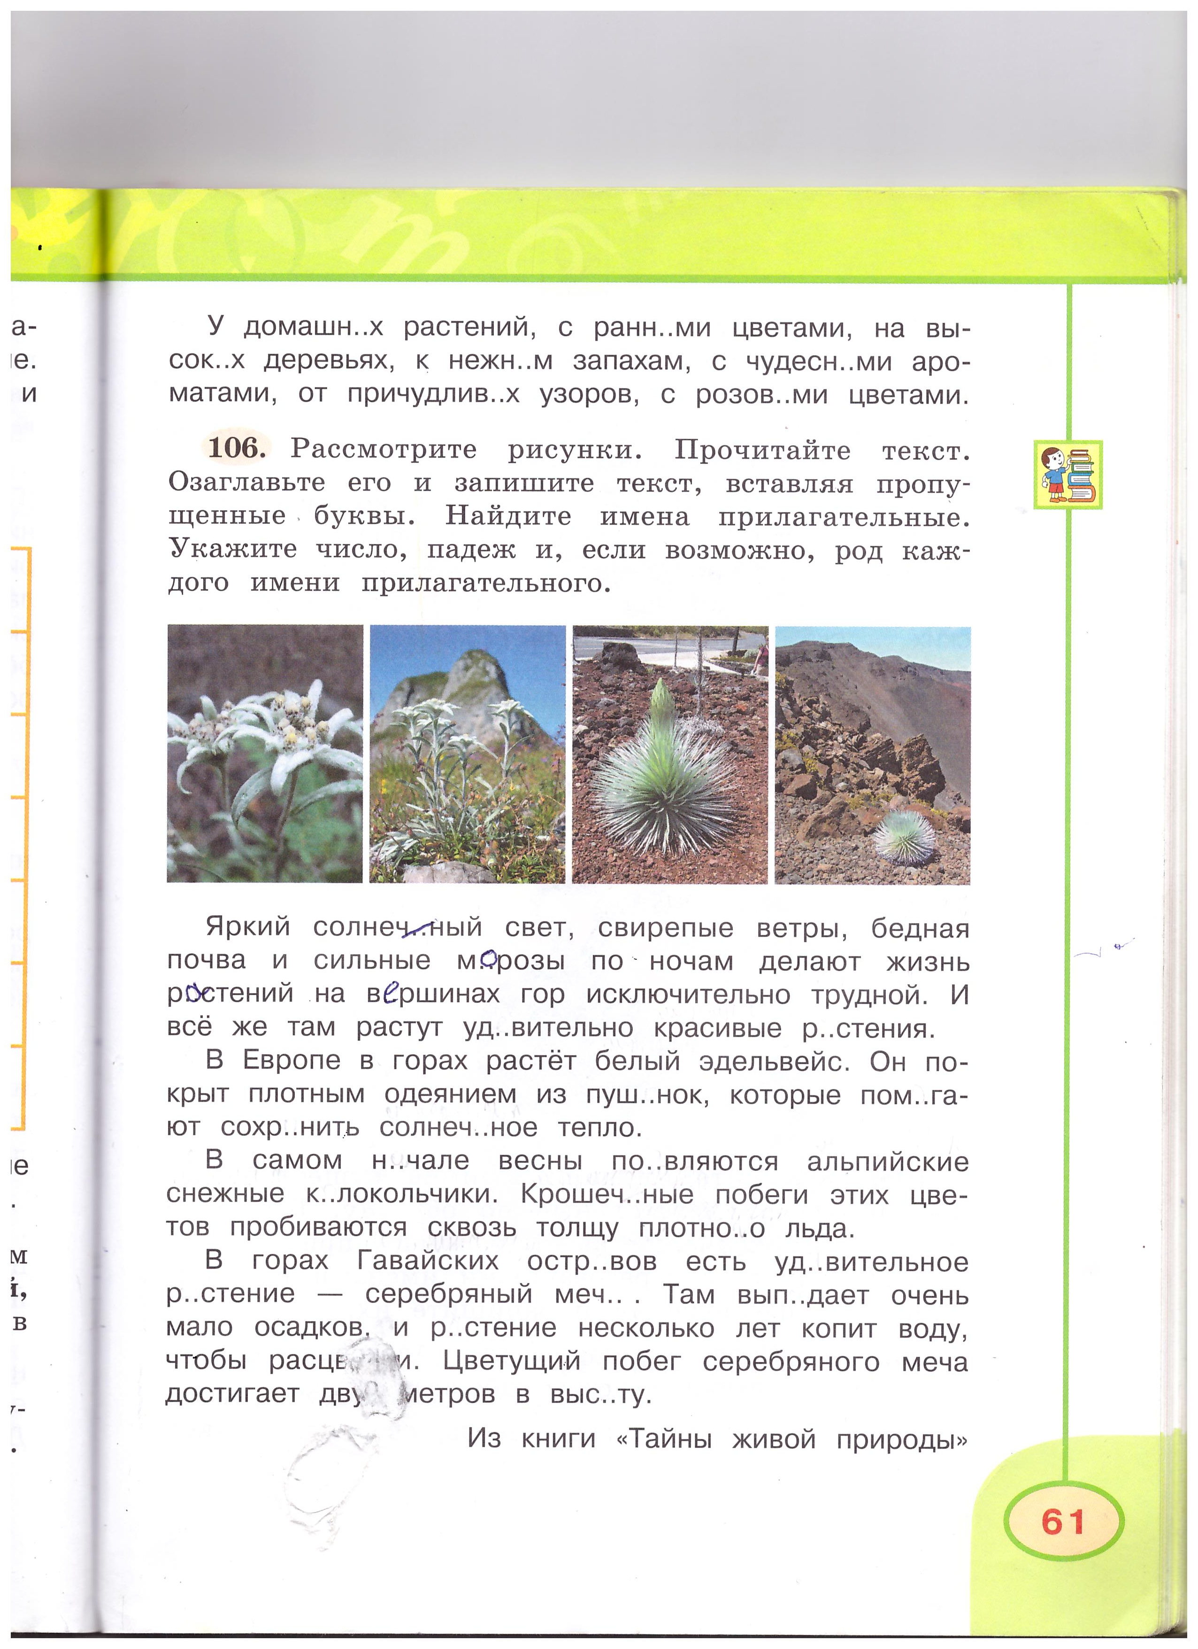 Лист-задание №2
Лист –задание №3
Работа в парах
- Прочитайте текст упр.106 страница 61. Придумай и запиши заголовок к тексту. _____________________________
- Что хотел сказать автор читателю?
Определите и запишите основную мысль текста.

- Составьте и запишите план текста из 4 пунктов.
1.___________________________________________________________________________________________________________2.___________________________________________________________________________________________________________3.___________________________________________________________________________________________________________4.___________________________________________________________________________________________________________

- Выпишите из 4 –го предложения все имена прилагательные с именами существительными, к которым они относятся. Укажите число, род (если есть), падеж у имён прилагательных. _______________________________________________________________________

Лист – задание № 4.
«Имя прилагательное – часть речи»
Работа в группах

Задание: составить кластер.
Цель: дополнить кластер необходимыми сведениями об имени прилагательном как части речи.
Имена прилагательные

-это часть речи, которая обозначает ……………………………………… и отвечает на вопросы……………………………………………
Имена прилагательные не изменяются
………………………………………………………………
Имена прилагательные изменяются
…………………………………………………

